
UNIDADE 4 Organização e tratamento de dados

1. No torneio de futsal organizado na escola do João, cada equipa conquista:
• 3 pontos por vitória;
• 1 ponto por empate;
• 0 pontos por derrota.
Na tabela seguinte apresenta-se a distribuição dos pontos obtidos pela equipa “Os Vencedores”, nos 10 jogos do campeonato.
Pontos | Número de jogos
3 | 3
1 | 1
0 | 0

1.1. Qual foi o total de pontos obtidos no torneio pela equipa “Os Vencedores”? Apresenta todos os cálculos que efetuares.
1.2. Qual foi a média de pontos por jogo da equipa “Os Vencedores”? Apresenta todos os cálculos que efetuares.
1.3. As idades de cinco dos seis alunos que constituem a equipa “Os Vencedores” são:
10 12 11 11 10
Sabendo que a mediana das idades dos seis jogadores da equipa é 10,5, determina uma possível idade para o aluno em falta. Apresenta todos os cálculos que efetuares.

2. A tabela seguinte representa os consumos de gasóleo, em litros, do automóvel do Mário, no primeiro trimestre do ano passado.
 | Janeiro | Fevereiro | Março
Consumo de gasóleo (em litros) | 45 | 62 | 53

2.1. Supõe que o consumo médio, por mês, nos primeiros quatro meses do ano passado foi 52 litros. Determina o número de litros consumidos no mês de abril. Mostra como chegaste à tua resposta.
2.2. Indica possíveis consumos para os meses de abril, maio e junho, de modo que a mediana dos consumos do primeiro semestre do ano passado seja 58 litros. Explica o teu raciocínio.
2.3. Durante todo o mês de janeiro, diariamente, o Mário registou o número de quilómetros que percorreu.
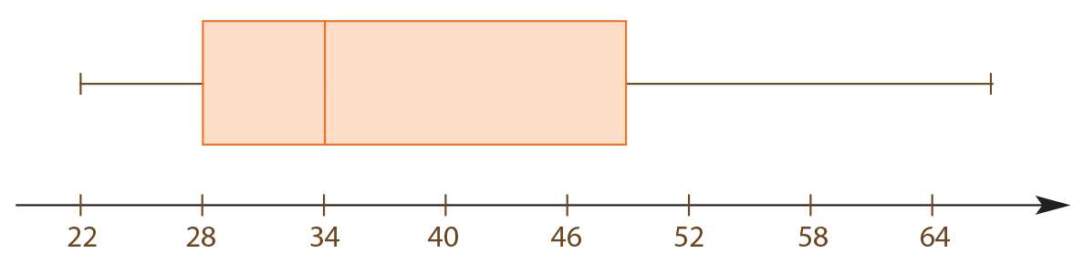
Com os dados recolhidos construiu o seguinte diagrama de extremos e quartis.

Número de quilómetros percorridos diariamente

a) Qual foi o número mínimo de quilómetros diários que o Mário percorreu neste mês?
b) Qual é a amplitude do conjunto de dados recolhido? E a amplitude interquartis?
c) Em quantos dias do mês de janeiro o Mário percorreu mais de 49 quilómetros? Explica o teu raciocínio.
Apresenta o resultado arredondado às unidades.


UNIDADE Números

1. Representa, sob a forma de fração, os números racionais dados pelas seguintes dízimas periódicas.
1.1. 3,(7) 1.2. 0,(123)

2. Indica qual das seguintes afirmações é falsa.
[A] O algoritmo da divisão pode produzir uma dízima infinita não periódica.
[B] $\frac{7}{20}$ é equivalente a uma fração decimal.
[C] 0,(34) é uma dízima infinita.
[D] Todos os números naturais são racionais.

3. Representa na reta numérica o número racional 3 $\frac{2}{7}$ e o número irracional $\sqrt{11}$. Qual dos números é maior?

4. Observa o seguinte conjunto de números.
A = $\left\{1; π+ 2; – \frac{8}{4}; –\sqrt{36}; 23; –\sqrt{7}; –4; 0; 25\%; \frac{5}{7} ; 4,(3);\frac{15}{3}\right\}$
4.1. Identifica os números:
a) naturais do conjunto A;
b) racionais negativos do conjunto A;
c) irracionais do conjunto A.
4.2. Representa, na reta numérica, o número – $\sqrt{7}$.
4.3. Ordena os números do conjunto A por ordem crescente.

5. No verão passado o Júlio foi a uma feira de minerais. Nessa feira estavam expostos os três tipos de rochas existentes: magmáticas, sedimentares e metamórficas. No total, a feira tinha 225 rochas diferentes. Sabe-se que $\frac{1}{3}$ das rochas eram magmáticas, $\frac{2}{5}$ eram sedimentares e as restantes eram metamórficas.
5.1. Sem determinar o número de rochas de cada tipo, indica qual o tipo de rocha mais frequente na feira de minerais. Explica o teu raciocínio.
5.2. O que representa a expressão 1 – $\left(\frac{1}{3}+\frac{2}{5}\right)$?
5.3. Quantas rochas sedimentares estavam expostas na feira de minerais? Explica o teu raciocínio.
5.4. A Inês comprou cinco ágatas na feira de minerais. Cada ágata custou 4 euros. Na compra destes minerais, a Inês gastou $\frac{2}{5}$ das suas poupanças. Quanto dinheiro tinha a Inês nas suas poupanças? Mostra como chegaste à tua resposta.

6. Calcula o valor numérico de cada uma das seguintes expressões.
6.1. ${\left(\frac{1}{3}\right)}^{-5}$ × ${\left(\frac{1}{3}\right)}^{3}$ 6.2. ${(–5)}^{-1}$ × ${\left(-\frac{3}{5}\right)}^{3}$
6.3. ${\left(\frac{1}{7}\right)}^{8}$ $-$ ${\left(\frac{1}{7}\right)}^{6}$× $7^{-2}$ 6.4. ${\left({\left(\frac{1}{7}\right)}^{8}\right)}^{0}+ {\left(-1\right)}^{235}+ {\left(2^{3}\right)}^{2}$

7. Calcula, apresentando o resultado em notação científica:
7.1. (32 × ${10}^{4}$) + (8,1 × ${10}^{6}$) 7.2. (3 × ${10}^{9}$) × (4,5 × ${10}^{-13}$)

8. A massa do sol é, sensivelmente, 1,98 × ${10}^{33}$ gramas. A massa do um protão é, sensivelmente, 1,6 × ${10}^{-24}$ gramas. Quantas vezes a massa do sol é maior do que a de um protão?

9. Mostra que ${\left(\sqrt{3}- \sqrt{2}\right)}^{2}$ – 2$\sqrt{6}$ é um número inteiro positivo.


UNIDADE 3 Equações e funções

1. A Laura e o Hugo foram contratados por uma empresa de trabalho temporário.
• A Laura receberá 2 € por cada hora de trabalho.
• O Hugo, por sua vez, vai receber de acordo com a função h, definida por h(x) = 1,5x + 1, onde x representa o número de horas de trabalho.
1.1. Escreve uma expressão algébrica que defina a função que estabelece a quantia a receber pela Laura, em função do tempo de trabalho.
1.2. Constrói, num referencial cartesiano, o gráfico que estabelece a quantia a receber pelo Hugo, em função do tempo de trabalho, para valores do tempo de trabalho compreendido entre 1 hora e 4 horas, inclusive.
1.3. No próximo mês, o Hugo e a Laura vão receber exatamente o mesmo valor. Quantas horas vão trabalhar?

2. No referencial da figura estão representadas as retas de equações x – y + 2 = 0 e x + y – 4 = 0.
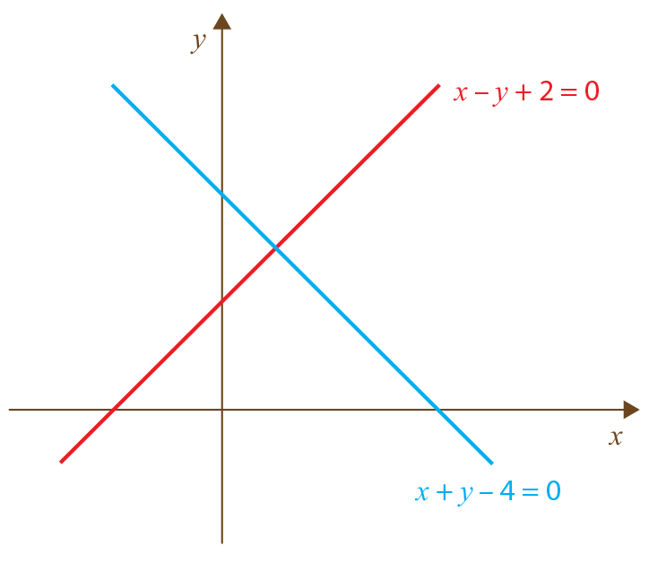

2.1. Determina as coordenadas do ponto de interseção das duas retas.
2.2. A reta r é paralela à reta x + y – 4 = 0. Sabendo que r interseta o eixo das ordenadas no ponto de abcissa –2, indica a equação da reta r.

3. De uma determinada função afim f sabe-se que f(6) = –1 e que f(0) = 2. Calcula f(10), apresentando todos os cálculos que efetuares.

4. O João está a 900 m de distância da paragem onde está o autocarro que pretende apanhar. No instante em que vê o autocarro a abrir as suas portas para a entrada de passageiros, o João começa a correr na sua direção, a uma velocidade de 6 m por segundo.
4.1. Escreve uma expressão algébrica que defina a distância, d, do João à paragem do autocarro, t segundos após ter começado a correr.
4.2. Qual é a distância do João à paragem do autocarro 1 minuto após ter começado a correr?
4.3. Quantos segundos são necessários para que o João chegue à paragem?
4.4. O autocarro permanecerá 2 minutos de portas abertas, antes de iniciar a sua viagem. Será que o João apanha o autocarro? Explica o teu raciocínio.

5. Em cada uma das seguintes situações, determina x e y.
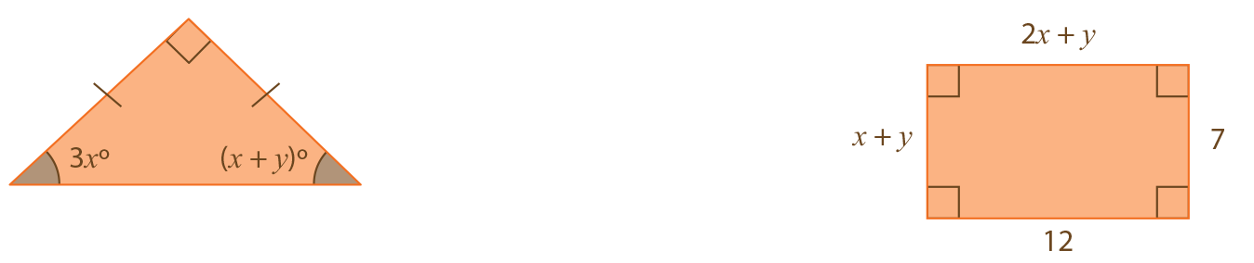
5.1. 5.2.

